

BETALINGS INFO.

**130 Dkr.** (20 EURO) inklusiv strøm, toilet, bad, vand.

MOBIL PAY:

22 16 27 13, oplys bil nr. i tekstfeltet.

KONTANT.

Put pengene i boksen på vægen.

KODE TIL DØREN: (kun hvis døren er lukket).

(kommer der ikke svar inden for 30 min, så ring op.)

Send en SMS til: +45 22 16 27 13.

Oplys bil nr. + antal personer.

Skriv hvilken betaling der er anvendt. Mobil/kontant.

OPLÅSNING AF DØR:

1. Tast tal koden (6 ciffer)
2. Afslut med: **Firkant**.
3. Døren låser op, Åben døren. (den låser hurtigt igen)
4. Lad bare døren stå åben mens i er inde.
5. Døren kan åbnes indefra uden kode.
6. Når i går ud, så venligst luk døren igen og der er låst.

KØKKEN / BAD / TOILET.

Lys tænder og slukker automatisk.

Åben døren med kode,

Gå lige frem gennem vineriet til mellemgang,

Lille toilet til venstre,

Herefter køkken og indgang til Bad og toilet.

Husk luk døren når i går ud.



ZAHLUNGSINFORMATIONEN DKR/EURO.

**DKK 130 (20 EURO)** inklusive Strom, Toilette, Dusche, Wasser.

KASSE.

Legen Sie das Geld in die Schachtel an der Wand.

TÜRCODE: (nur wenn die Tür geschlossen ist).

(Wenn innerhalb von 30 Minuten keine Antwort erfolgt, rufen Sie an).

Senden Sie eine SMS an: +45 22 16 27 13.

Staatliche Autonummer + Anzahl der Personen.

TÜR ENTSPERREN:

1. Geben Sie den Nummerncode ein (6 Ziffern).

2. Beenden Sie mit: **Quadrat**.

3. Die Tür wird entriegelt. Öffnen Sie die Tür. (es sperrt schnell wieder)

4. Lassen Sie die Tür einfach offen, während Sie drinnen sind.

5. Die Tür kann von innen ohne Code geöffnet werden.

6. Wenn Sie ausgehen, schließen Sie bitte die Tür wieder und sie ist verschlossen.

KÜCHE / BAD / TOILETTE.

Licht schaltet sich automatisch ein und aus.

Öffne die Tür mit Code,

Gehen Sie direkt durch das Weingut für einen Snack,

Kleine Toilette links,

Dann Küche und Eingang zu Dusche und WC.

Denken Sie daran, die Tür zu schließen, wenn Sie ausgehen.



PAYMENT INFO in DKR /EURO.

**DKK 130 (20 EURO)** including electricity, toilet, shower, water.

PAY CASH.

Put the money in the box on the wall.

DOOR CODE: ( only if the door is closed).

(if there is no answer within 30 minutes, call.)

Send an SMS to: +45 22 16 27 13.

State car number + number of people.

DOOR UNLOCK:

1. Enter the number code (6 digits)

2. Finish with: **Square**.

3. The door unlocks, Open the door. (it locks quickly again)

4. Just leave the door open while you are inside.

5. The door can be opened from the inside without a code.

6. When you go out, please close the door again and it is locked.

KITCHEN / BATH / TOILET.

Light turns on and off automatically.

Open the door with code,

Go straight through the winery for a snack,

Small toilet on the left,

Then kitchen and entrance to shower and toilet.

Remember to close the door when you go out.

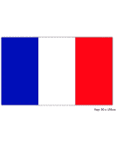

INFORMATION DE PAIEMENT DKR/EURO.

**130 DKK (20 EURO)** comprenant l'électricité, les toilettes, la douche et l'eau.

PAYER EN ARGENT COMPTANT.

Mettez l'argent dans la boîte sur le mur.

PAR CODE : (seulement si la porte est fermée).

(s'il n'y a pas de réponse dans les 30 minutes, appelez.)

Envoyez un SMS au : +45 22 16 27 13.

Etat numéro de voiture + nombre de personnes.

PAR DÉVERROUILLAGE :

Entrez le code numérique (6 chiffres)

2. Terminez par : Carré.

3. La porte se déverrouille, ouvrez la porte. (il se verrouille à nouveau rapidement)

4. Laissez simplement la porte ouverte pendant que vous êtes à l'intérieur.

5. La porte peut être ouverte de l'intérieur sans code.

6. Lorsque vous sortez, veuillez refermer la porte et elle est verrouillée.

CUISINE / BAIN / WC.

La lumière s'allume et s'éteint automatiquement.

Ouvrez la porte avec le code,

Traversez directement la cave pour une collation,

Petit WC à gauche,

Puis cuisine et entrée pour douche et WC.

N'oubliez pas de fermer la porte lorsque vous sortez.

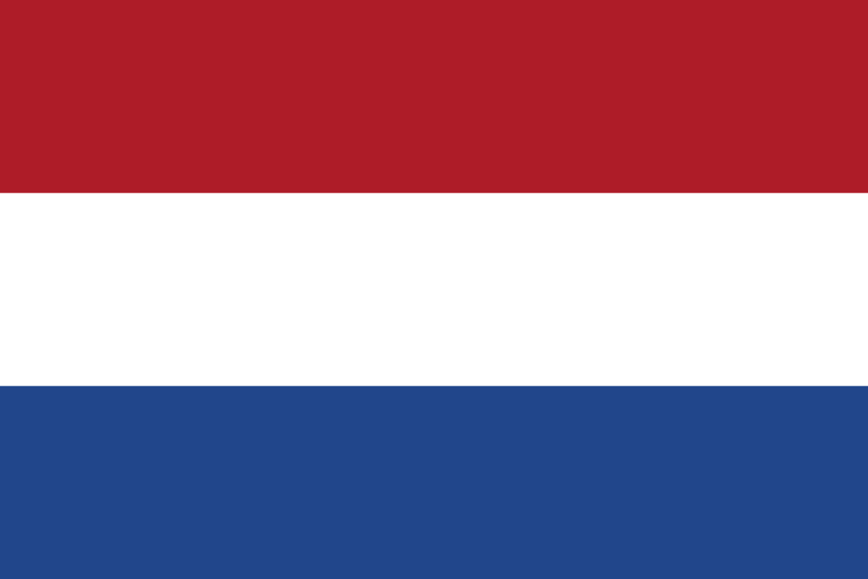

BETALING INFORMATIE DKR/EURO.

DKK 130 /20 EURO. inclusief elektriciteit, toilet, douche, water.

CONTANT GELD.

Stop het geld in de doos aan de muur.

DEUR CODE: (alleen als de deur gesloten is).

(als er niet binnen 30 minuten wordt opgenomen, bel dan.)

Stuur een sms naar: +45 22 16 27 13.

Vermeld autonummer + aantal personen.

DEUR ONTGRENDELEN:

1. Voer de cijfercode in (6 cijfers)

Eindig met: Vierkant.

3. De deur ontgrendelt, Open de deur. (hij sluit snel weer)

4. Laat de deur gewoon open staan ​​als je binnen bent.

5. De deur is van binnenuit te openen zonder code.

6. Als u naar buiten gaat, sluit u de deur weer en is deze op slot.

KEUKEN / BADKAMER / TOILET.

Licht gaat automatisch aan en uit.

Open de deur met code,

Ga rechtdoor door de wijnmakerij voor een hapje,

Klein toilet links,

Aansluitend keuken en entree naar douche en toilet.

Denk eraan om de deur dicht te doen als je naar buiten gaat.